МИНИСТЕРСТВО НАУКИ И ВЫСШЕГО ОБРАЗОВАНИЯ РОССИЙСКОЙ ФЕДЕРАЦИИ

ВЛАДИВОСТОКСКИЙ ГОСУДАРСТВЕННЫЙ УНИВЕРСИТЕТ

ЭКОНОМИКИ И СЕРВИСА

ИНСТИТУТ ИНФОРМАЦИОННЫХ ТЕХНОЛОГИЙ

КАФЕДРА ИНФОРМАЦИОННЫХ ТЕХНОЛОГИЙ И СИСТЕМ

Пояснительная записка

по дисциплине «Технико-экономическое обоснование ИКТ проектов»  
Телеграм бот «Дизайнер»

Студент

гр. БИС–18–01 __________________________ И.Р. Григорьев

Студент

гр. БИС–18–01 __________________________ Н.С. Лазутин

Студент

гр. БИС–18–01 __________________________ Д.Э. Леоненко

Студент

гр. БИС–18–01 __________________________ Д.А. Мальцев

Преподаватель,

ст. преподаватель __________________________ П.В. Юдин

Владивосток 2022

Содержание

1 Концепция идеи 3

2 Цель и задачи разработки 3

3 Состав проектной группы 3

4 Актуальность разработки и описание предметной области 4

4.1 Модель Остервальдера 4

4.2 Целевой рынок 5

5 Состав работ по проекту 5

6 Календарный график работ по проекту 7

7 Маркетинговый план 7

8 Технико-экономическое обоснование 10

8.1 Расчет стоимости каждого этапа работ 10

8.2 Финансовая модель 11

8.3 Затраты по проекту 11

9 Телеграм бот «Дизайнер» 12

10 Заключение 13

1. Концепция идеи

В современном мире количество информации увеличилось до невероятных размеров и среди всего потока сложно найти быстро, то что тебе необходимо. Концепция телеграм бота дизайнера заключается в том, что в нём будет собрано всё самое важное для персонализации вашего устройства.

1. Цель и задачи разработки

Цель проекта – разработка бота для телеграма, который поможет

Основные этапы:

1. Разработка концепции
2. Анализ рынка
3. Распределение ролей
4. Разработка телеграм бота(сервиса)
5. Поиск и заполнение БД данными
6. Расчет экономической эффективности
7. Реклама и продвижение
8. Состав проектной группы

Команда состоит из четверых человек. Каждый наделен своими обязанностями.

Далее представлен состав проектной группы:

• Григорьев Илья – Архитектор БД, аналитик. В обязанности входит разработка архитектуры БД, её подключение к боту, анализ рынка.

• Лазутин Никита – Руководитель проекта, программист, тестировщик. В обязанности входит регулирование работы команды, принятие решений по развитию проекта, распределение обязанностей, контроль за сроками выполнения задач, разработка телеграм бота и тестирование его работоспособности.

• Леоненко Денис – Маркетолог. В обязанности входит работа с Яндекс.Директ, Яндекс.Метрика.

• Мальцев Данил – Технический писатель, экономист, интервьюер. В обязанности входит ведение технической документации проекта, расчет технико-экономического обоснования проекта, разработка финансовой модели.

Вклад каждого человека(ресурса) в проект отображена на рисунке 1.

Рисунок 1 – Статистика ресурсов

Таким образом, каждый человек внес весомый вклад в реализацию проекта. По статистике, предоставленной MicrosoftProject на разработку проекта потратил:

* И. Григорьев – 63 часа
* Н. Лазутин – 109 часов
* Д. Леоненко – 46 часов
* Д. Мальцев – 46 часов

1. Актуальность разработки и описание предметной области
   1. Модель Остервальдера

В соответствии с целью проекта была составлена модель Остервальдера, приведённая на рисунке 2, которая помогает выбрать бизнес-модель проекта. Она также позволяет выявлять преимущества выявить преимущества и недостатки идеи, понять, какие необходимы источники заработки и какие будут расходы. Построение модели Остервальдера начинается с того, что мы можем предложить нашему потенциальному клиенту. Далее указываются с помощью каких платформ и средств будет продвигаться продукт. После перечисляются каналом сбыта. Описываются основные способы заработка и расходы проекта. Потом указывается какие ресурсы, и партнеры у нас имеются.

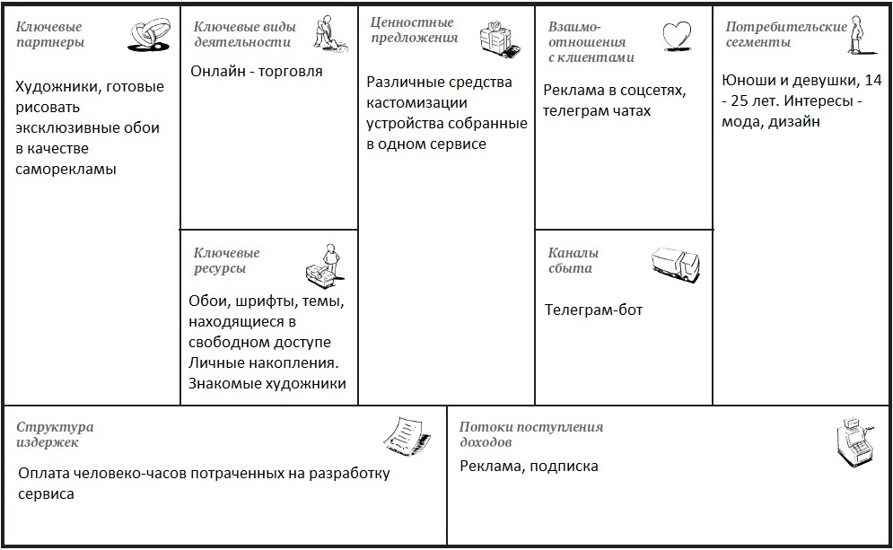

Рисунок 2 – Модель Остервальдера

На модели, представленной выше, представлено, что мы предоставляем клиентам, с помощью чего предоставляем, кто наша основная клиентская база, как мы будем на этом зарабатывать, что необходимо оплачивать, какие необходимы для этого ресурсы, кто может выступать нашим партнёрам, что лежит в основе нашего проекта.

* 1. Целевой рынок

Целевой рынок разбит на две группы: художники и потребители.

Художники – люди, которые предоставляют результат своей творческой деятельности, например, обои(арты), рингтоны, шрифты, в качестве саморекламы или за оплату.

Потребители – люди, получающие необходимый контент за подписку или просмотр рекламы.

При запуске проекта какое-то время наша площадка не будет представлять интереса для художников, поэтому сначала будут использоваться ресурсы из бесплатных источников, отобранные модераторами.

1. Состав работ по проекту

В процессе работы над проектом был создан календарный план-график работ, отражающий задачи, очередность и сроки их исполнения, а также обозначает ответственные ресурсы по ним. Планирование рабочего процесса представлено в таблице 1.

Таблица 1 – План работ

|  |  |  |  |
| --- | --- | --- | --- |
| Название задачи | Начало | Окончание | Названия ресурсов |
| **Проектирование** | **Сб 18.09.21** | **Ср 06.10.21** |  |
| Составление модели Остервальда | Сб 18.09.21 | Сб 18.09.21 | Технический писатель[34%] |
| Планирование этапов разработки | Сб 18.09.21 | Пн 20.09.21 | Архитектор БД; Руководитель проекта; Технический писатель[33%] |
| Интервьюирование | Чт 30.09.21 | Чт 30.09.21 | Интервьюер |
| Внесение корректировок в изначальную концепцию | Сб 02.10.21 | Пн 04.10.21 | Архитектор БД[50%]; Руководитель проекта; Технический писатель[50%] |
| Расчёт предварительной стоимости продукта | Вт 05.10.21 | Ср 06.10.21 | Экономист |
| **Реализация** | **Пт 01.10.21** | **Вт 30.11.21** |  |
| Изучение необходимой документации | Сб 02.10.21 | Сб 02.10.21 | Архитектор БД[50%];Разработчик-python[33%] |
| **Разработка прототипа** | **Пт 01.10.21** | **Ср 06.10.21** |  |
| Подготовка среды разработки | Пт 01.10.21 | Пт 01.10.21 | Разработчик-python |
| Написание кода | Пт 01.10.21 | Ср 06.10.21 | Разработчик-python[33%] |
| **Проектирование архитектуры БД** | **Сб 02.10.21** | **Пт 22.10.21** |  |
| Изучение рынка СУБД | Пн 04.10.21 | Сб 09.10.21 | Архитектор БД |
| Спецификация структуры БД под выполняемую задачу | Пн 11.10.21 | Сб 16.10.21 | Архитектор БД |
| Тестирование работоспособности на тестовых данных | Чт 21.10.21 | Пт 22.10.21 | Архитектор БД |
| **Доведение прототипа до рабочего состояния** | **Пт 22.10.21** | **Вт 30.11.21** |  |
| Интеграция БД | Пт 22.10.21 | Пн 01.11.21 | Разработчик-python[30%];Архитектор БД[20%] |
| Реализация заявленного функционала | Вт 02.11.21 | Пн 15.11.21 | Разработчик-python[30%] |
| Тестирование функционала | Пт 12.11.21 | Чт 18.11.21 | Тестировщик |
| **Миграция ИТ-инфраструктуры в облако** | **Вт 23.11.21** | **Пт 26.11.21** |  |
| Выбор оптимального по нашим параметрам хостинга | Вт 23.11.21 | Вт 23.11.21 | Аналитик;Архитектор БД;Разработчик-python[33%] |
| Загрузка сервера на удаленный хостинг | Ср 24.11.21 | Пт 26.11.21 | Разработчик-python[] |
| **Продвижение** | **Пн 25.10.21** | **Ср 04.12.21** |  |
| Изучение доступных площадок | Пн 25.10.21 | Сб 30.10.21 | Маркетолог |
| Расчёт итоговой стоимости продукта | Пн 25.10.21 | Сб 30.10.21 | Экономист[50%] |
| Создание рекламного портрета продукта | Пн 01.11.21 | Сб 20.11.21 | Маркетолог;Экономист[50%] |
| Рекламная кампания | Пн 22.11.21 | Сб 05.11.21 | Маркетолог |
| **Оптимизация монетизируемого функционала** | **Пн 06.12.21** | **Сб 25.12.21** |  |
| Анализ статистики | Пн 04.12.21 | Сб 18.12.21 | Руководитель проекта[50%];Аналитик |
| Прогнозирование доходов и раходов | Пн 20.12.21 | Сб 25.12.21 | Руководитель проекта[33%];Аналитик |

По данному плану сроки выполнения всего проекта начинаются с 18.09.21 и заканчиваются 25.12.21

1. Календарный график работ по проекту

Крупные этапы выполнения задач, представленных выше, наглядно показываются на диаграмме Ганта, представленной на рисунке 3. Более подробная диаграмма Ганта находится в приложении А.

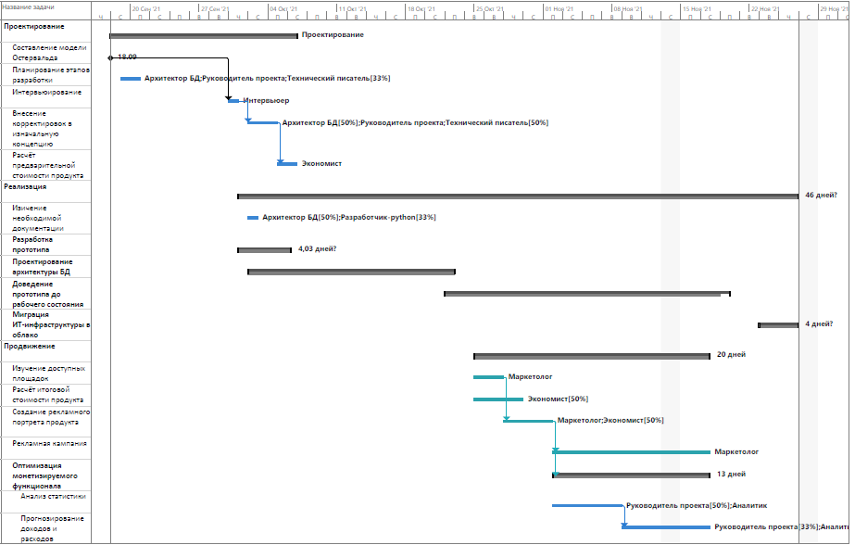

Рисунок 3 – Диаграмма Ганта

1. Маркетинговый план

Наша цель маркетинга – сделать продукт таким, чтобы он точно подходил нашему клиенту и продавал себя сам. Для успешного развития маркетинга компании товар должен быть, как минимум востребованный, как максимум индивидуальный и привлекательный для клиента.

Мы предоставляем наши услуги через подписку. Люди, которые не желают оформлять подписку будут видеть размещенную на нашем ресурсе рекламу.

Пример объявлений представлен на рисунке 4.

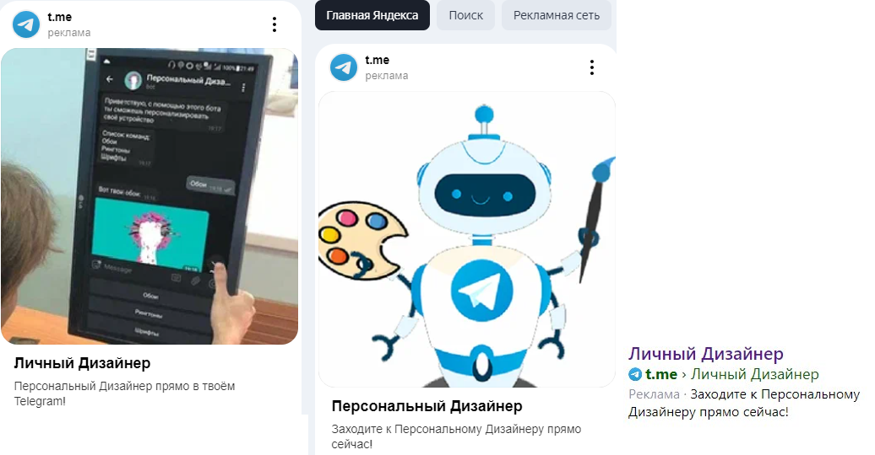

Рисунок 4 – Пример рекламного объявления

Результаты рекламной кампании представлены на рисунке 5.

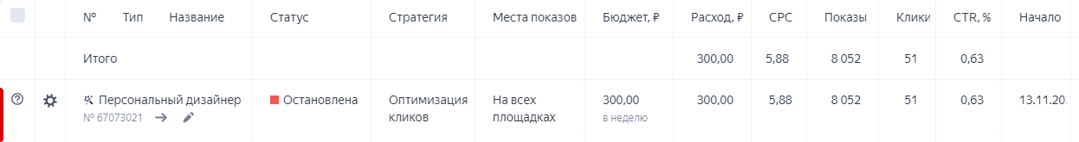

Рисунок 5 – Статистика Яндекс.Директ

Исходя из статистики, представленной выше можно увидеть количество переходов в телеграм, которое равно 51. Показатель кликабельности (CTR), расчитанный по формуле (количество кликов / количество показов) * 100, рекламной кампании равен 0,63%, что показывает не заинтересованность людей в нашем продукте или не удачно подобранные рекламные объявления. Нагляднее эти данные представлены на рисунке 6. На графиках, представленных ниже, показана динамика показов и кликов за период с 23 декабря 2021 года по 29 декабря 2021 года и CTR, рассчитанное на основе этих данных.

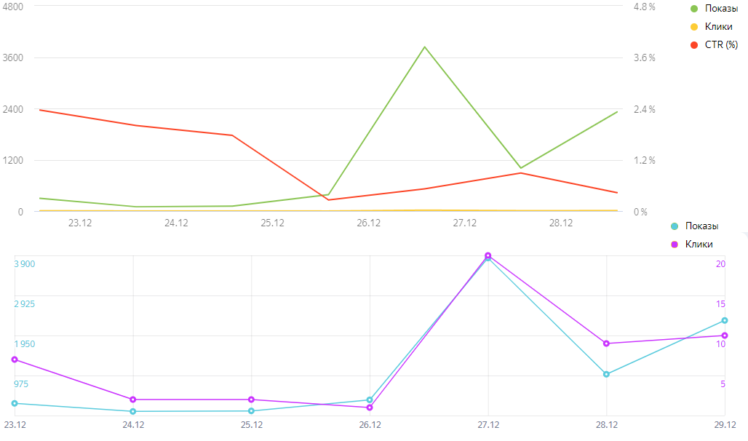

Рисунок 6 – Статистика показов и кликов

Также статистика Яндекс.Директ показывает наиболее популярные объявления, которые можно увидеть на рисунке 7.

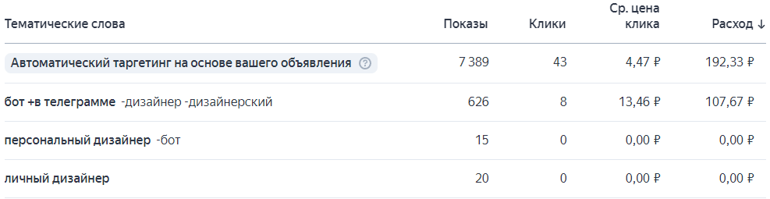

Рисунок 7 – Популярные ключевые слова

Как видно на рисунке, представленном выше, наиболее продуктивные показы объявления были на основе автоматического таргетинга от Яндекса. Далее на рисунке 8 представлен прогноз заработка от размещения рекламных баннеров Google AdSense в нашем сервисе.

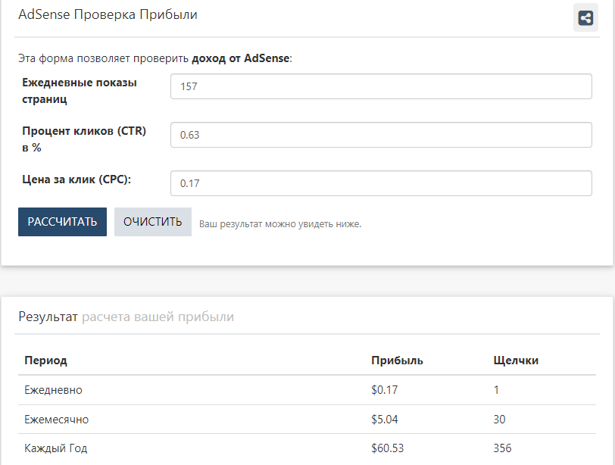

Рисунок 8 – Прогоноз заработка от Google AdSense

Из данных, представленных выше, можно увидить предпологаемый заработок от размещения рекламы в нашем телеграм-боте. Доход от рекламы вполне может погасить стоимость аренды хостинга.

1. Технико-экономическое обоснование
   1. Расчет стоимости каждого этапа работ

Расчет стоимости каждого этапа работ приведен на рисунке 9. Расчет составлен по стоимости ресурсов и процентов их вовлеченности в том или ином этапе проекта. Проект был разбит на 3 крупных этапа: проектирование, реализация и продвижение.

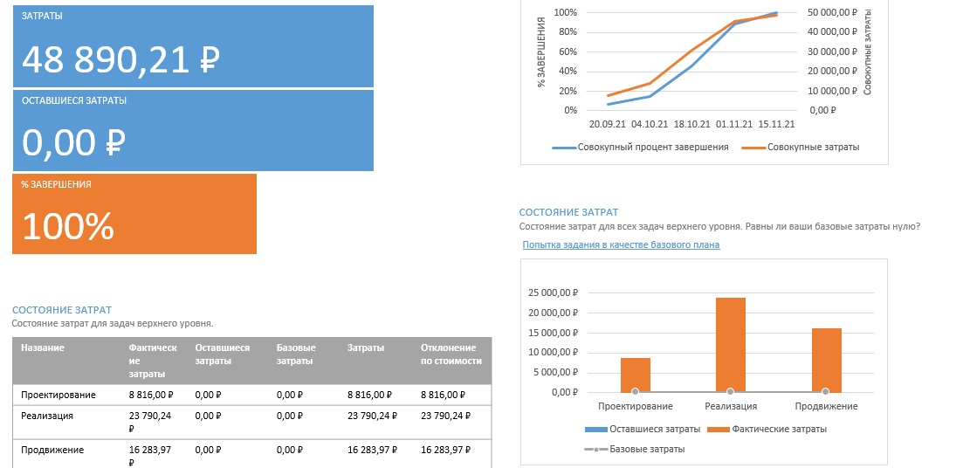

Рисунок 9 – Расчет расходов на трудозатраты

В каждом из этих этапов содержится множество задач, и она складывается в общую стоимость всего этапа. Как видно из статистики, представленной выше, наиболее затратным этапом является «Реализация».

* 1. Финансовая модель

Вся экономическая составляющая выражена в финансовой модели, в которой отображены все источники дохода, затраты и показатели, характеризующие деятельность проекта. Она наглядно отражает зависимость одних показателей от других и контролирует денежные потоки. Финансовая модель проекта телеграм бота отображена в приложении Б.

Для поиска точки безубыточности финансовая модель была построена на год вперёд и показала, что с 21 периода(июль.2023) проект начнет приносить прибыль. Это показывает наш проект, как не самое удачное вложение для инвестиции.

* 1. Затраты по проекту

Стоимость размещения рекламных баннеров на неделю равна 300 рублей. Также в пункте 8.1 отображены затраты по этапам проекта, которые строились из стоимости и процента вовлеченности определенного ресурса. На рисунке 10 отображены затраты на ресурсы.

ваввыфвафыа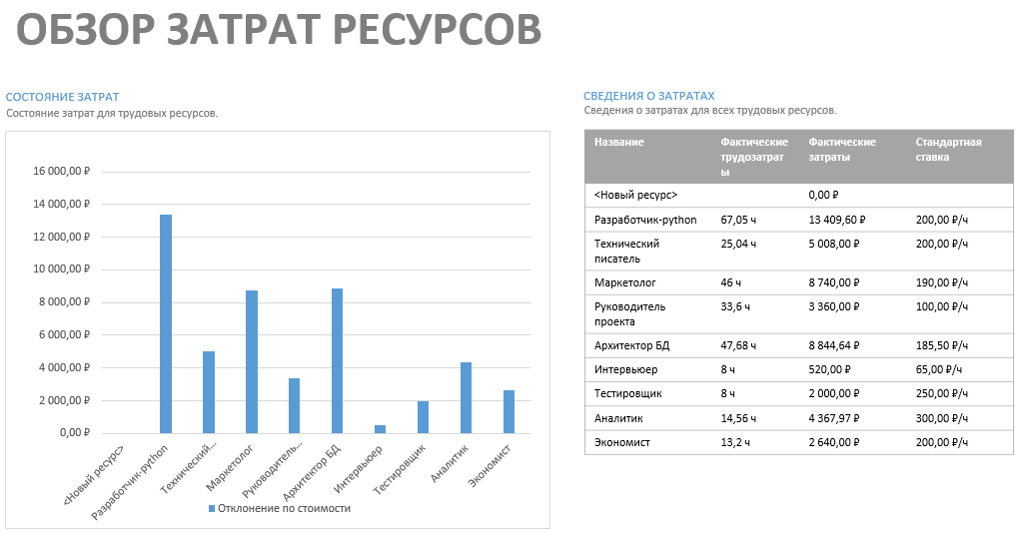

Рисунок 10 – Обзор затрат ресурсов на разработку

В сумме все затраты на разработку проекта составляют 49 190 рублей и в финансовой модели будут представлены, как инвестиционный вклад. Общепроизводственные расходы за 12 периодов составляют 720000 рублей. Чистая приведенная стоимость проекта телеграм бот «Дизайнер» за 12 периодов составляет -254920 рублей. Подробные данные представлены в финансовой модели проекта в Приложении Б.

1. Телеграм бот «Дизайнер»

Для начала работы с телеграм ботом необходимо нажать кнопку запустить или ввести команду «/start». Далее нужно написать или выбрать из меню то, что необходимо получить. Пример работы с ботом представлен на рисунке 11.

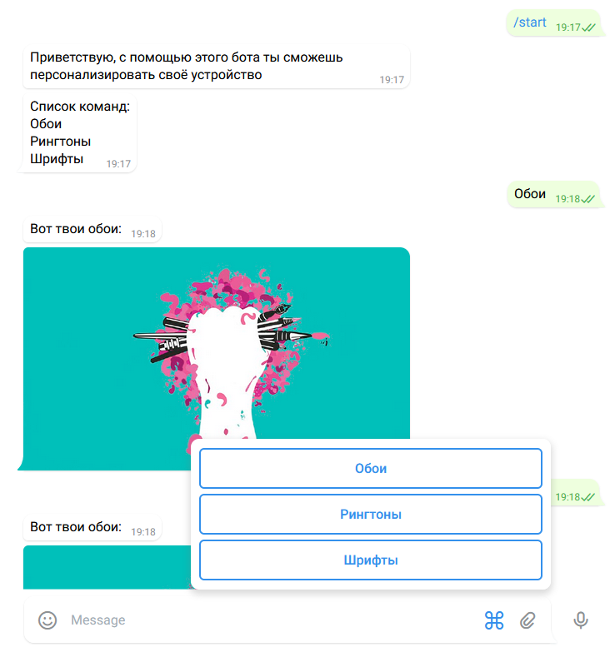

Рисунок 11 – Дизайн бота

После выбора категорий открывается меню выбора определенного элемента.

1. Заключение

В ходе работы над проектом наша команда смогла сделать и реализовать наш сервис. Продукт является законченным. Продолжать развитие проект не имеет смысл, так как точка окупаемости проекта не входит в ближайший год, а поддержка такого телеграм бота будет забирать больше ресурсов, чем приносить прибыли. При достаточном инвестировании и вложении в рекламу телеграм бот может начать окупаться через год, что не очень рентабельно.

Приложение А

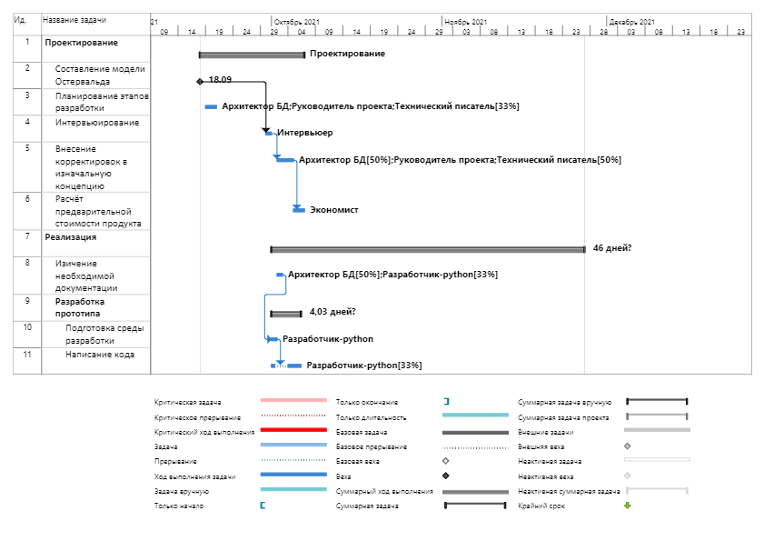

Рисунок А.1 – Диаграмма Ганта

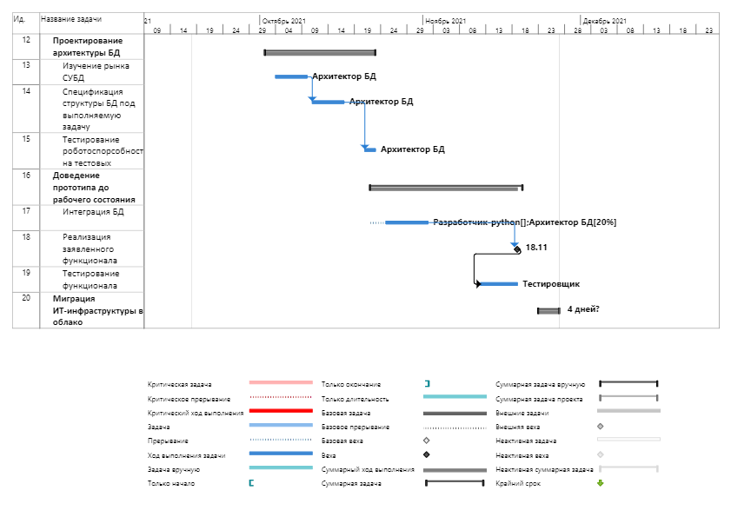

Рисунок А.2 – Диаграмма Ганта

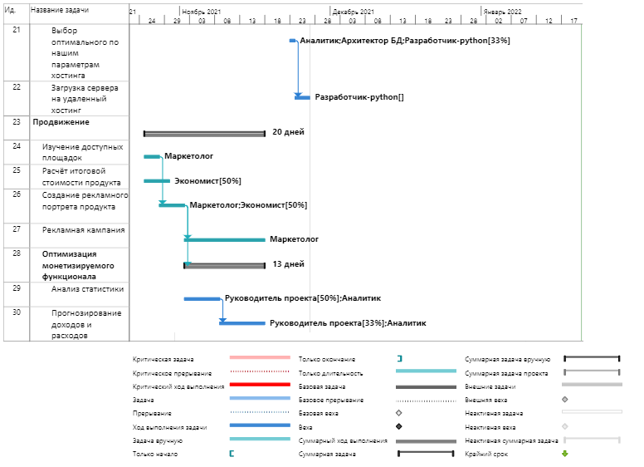

Рисунок А.3 – Диаграмма Ганта

Приложение Б

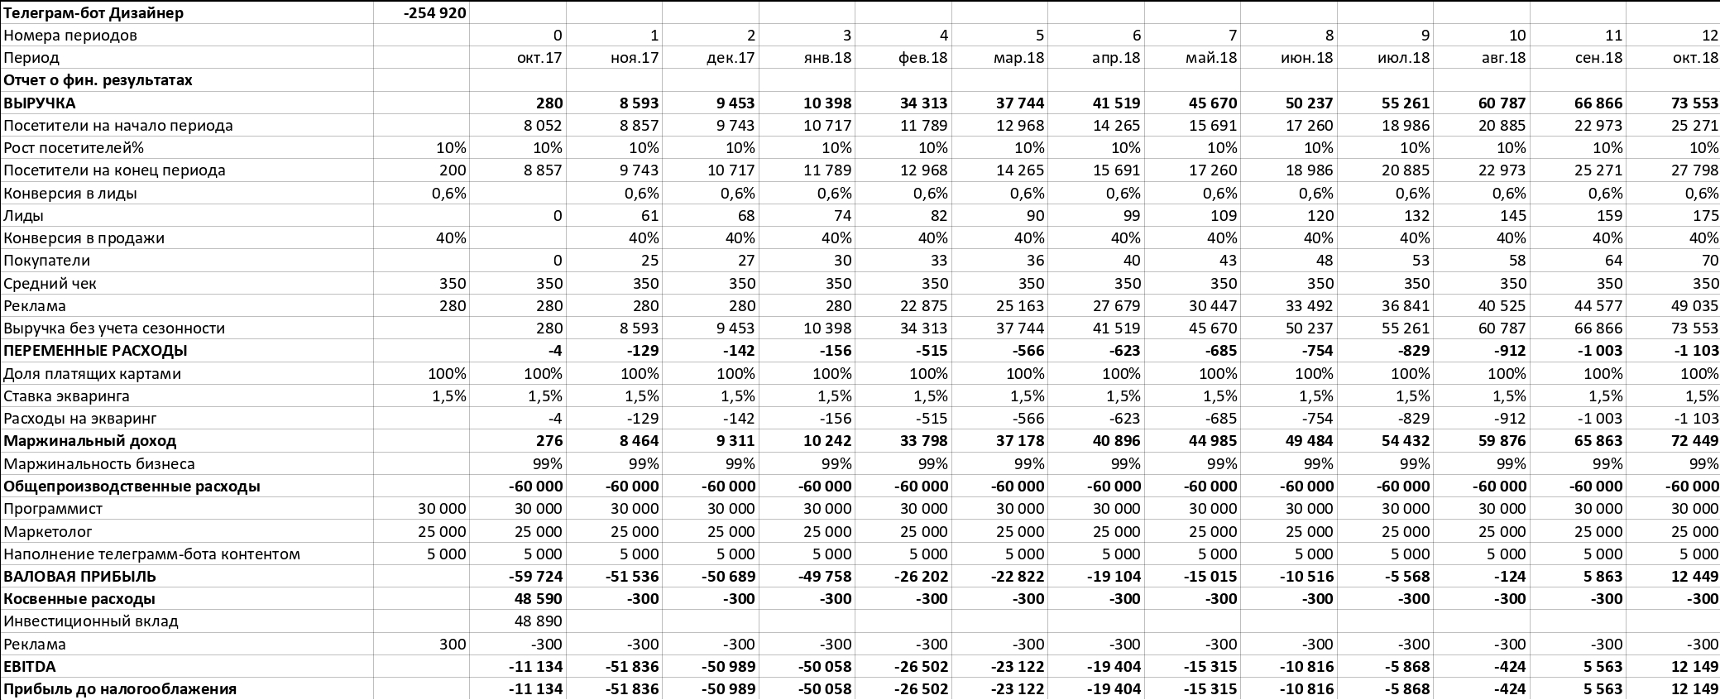

Рисунок Б.1 – Первая часть финансовой модели

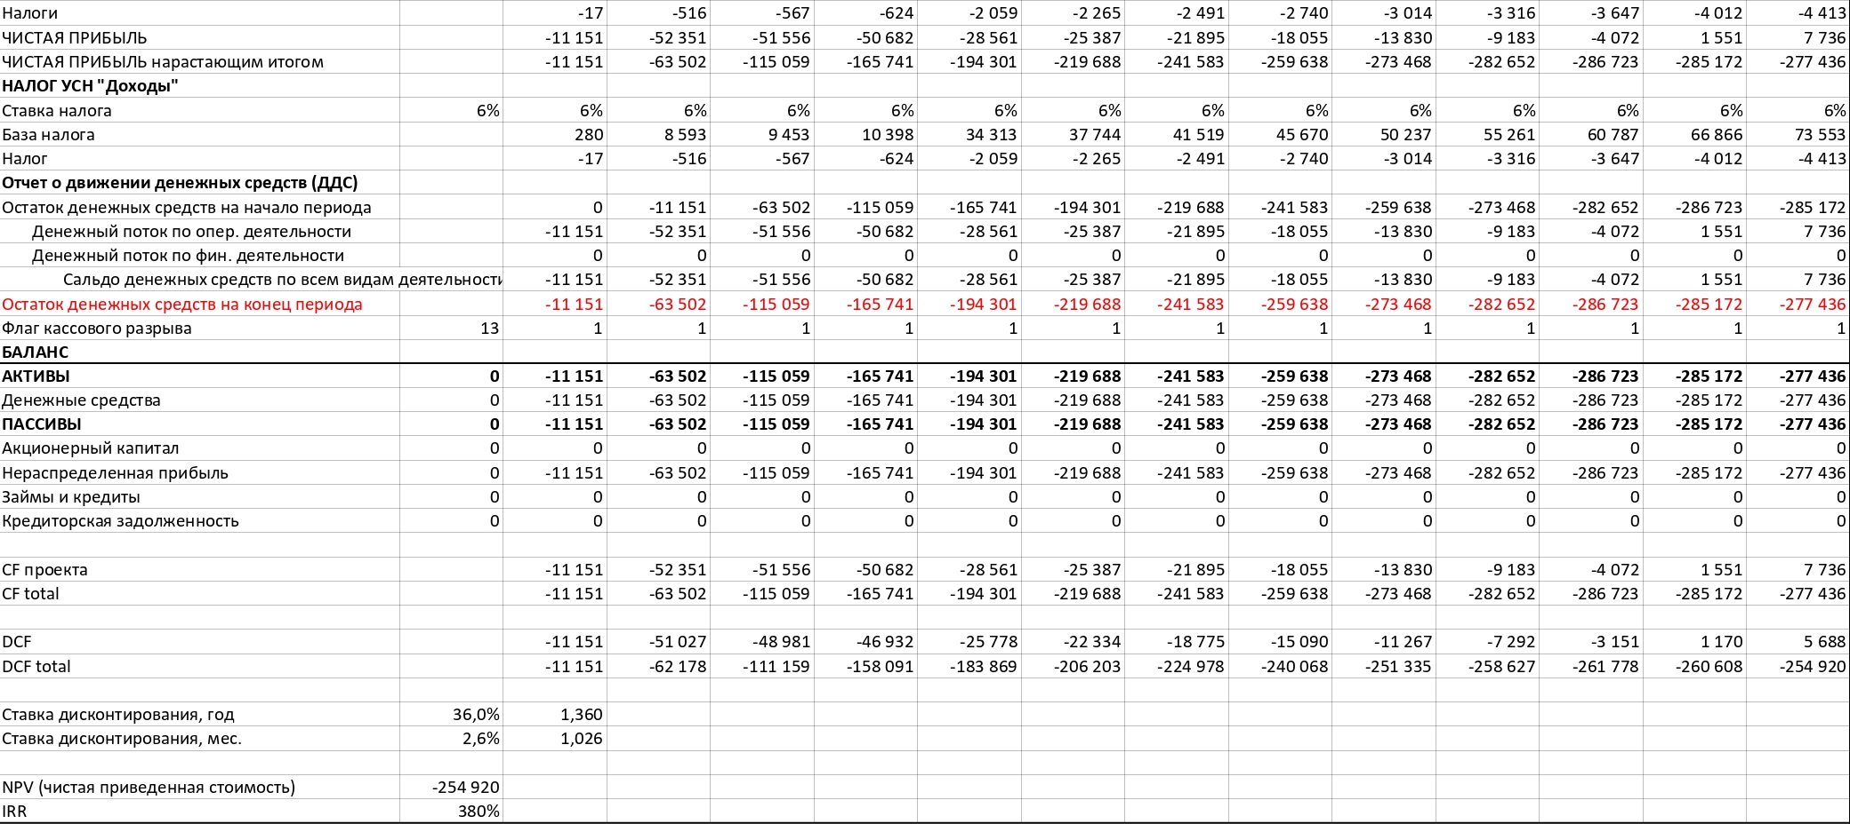

Рисунок Б.2 – Вторая часть финансовой модели